05.12.2020 ИС2К МДК0301
OpenOffice Лабораторные работы

Лабораторная работа №5
Графика и текст

Цель работы:
Изучить способы вставки в текст рисунков, возможности различных текстовых эффектов.

Указания к выполнению.
- Для вставки рисунка в текст выберите Вставка/Изображение/Из файла...
- Изменение размеров вставленного в текст рисунка — передвижение одного из его угловых маркеров.
- Чтобы обеспечить обтекание рисунка текстом справа, вызовите окно свойств рисунка, произведя на нем двойной щелчок. Затем установите Обтекание/По контору.
- Для вставки в текст буквицы, предварительно наберите весь абзац. Затем, установив курсор в произвольном месте абзаца, выполните Формат/Абзац.../Буквица/Добавить буквицу (высота- 2 строки).
- Для затенения абзацев выберите Формат/Абзац.../Фон.
- Для вставки в текст символов в надстрочной позиции (2¹⁰), следует перед их набором выполнить Формат/Символы.../Положение/Верхний индекс.
- Для точного выравнивания второго рисунка следует после его вставки нажить кнопку По центру на панели инструментов Форматирование.

Задание(сегодня одно-суббота).

Отформатируйте представленный ниже текст. Исправьте ошибки: текстовые и смысловые. Для всех абзацев, кроме трех последних, используйте выравнивание по ширине, абзацный отступ — 1,25 см. Для 3 последних абзацев отступ — 4 см. Размер шрифта в тексте — 14 пт. Для первых трех абзацев установите интервал после абзаца — 12 пт.
Вставьте свои рисунки: вместо кролика — фото себя
вместо смайлика «улыбка» - другой (свою
эмоцию)
Ответы присылать kuzn117@yandex.ru можно в ВК -id480169637
Пишите тему письма Фамилия-МДК-ЛР№5
вопросы в ВК в беседе

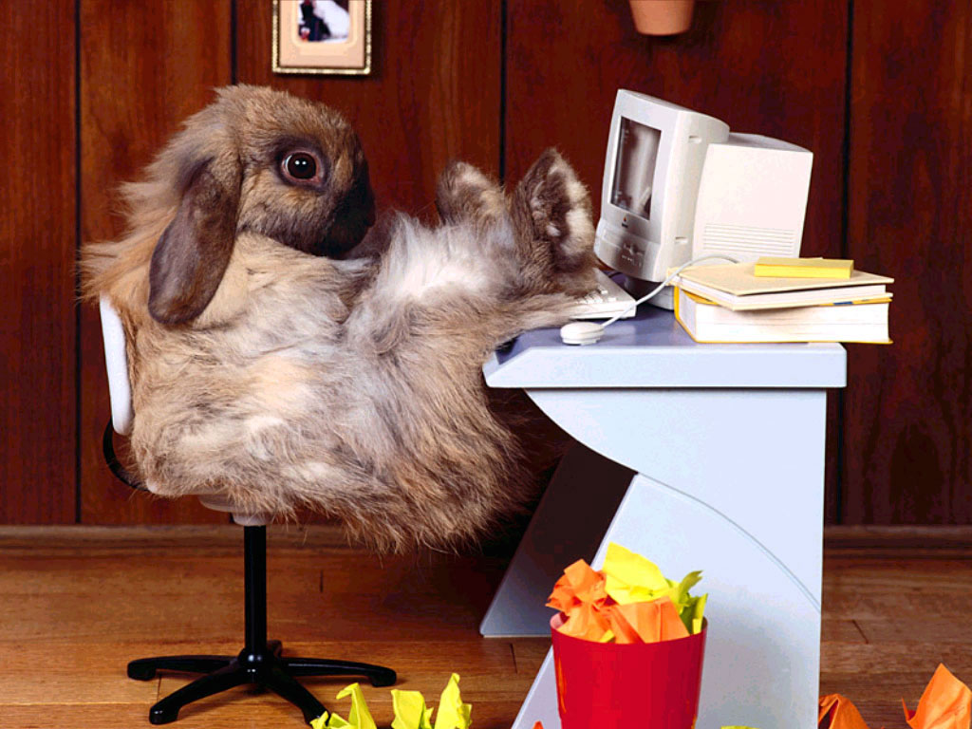
Информация для человека — это знания, которые он получает из различных источников.
Информотика — это наука, изучающая все аспекты получения, хранения, преобразования передачи и использования информации.
Компьютер — это универсальное техническое устройство для работы с информацией.
Единица измерения информации была определена в дисциплине, которая называется теорией информации.Эта единица называется «бит» информации.
На практике оказывается более удобным пользоваться единицей измерения информации в 1 байт = 8 бит. Для измерения больших объемов информации используются производные от байта.
1 Килобайт =1 Кб = 210 байта = 1024 байта.
1 Мегабайт =1 Мб = 210 Кб = 1024 Кб.

1 Гигабайт =1 Гб = 210 Мб = 1024 Мб.

